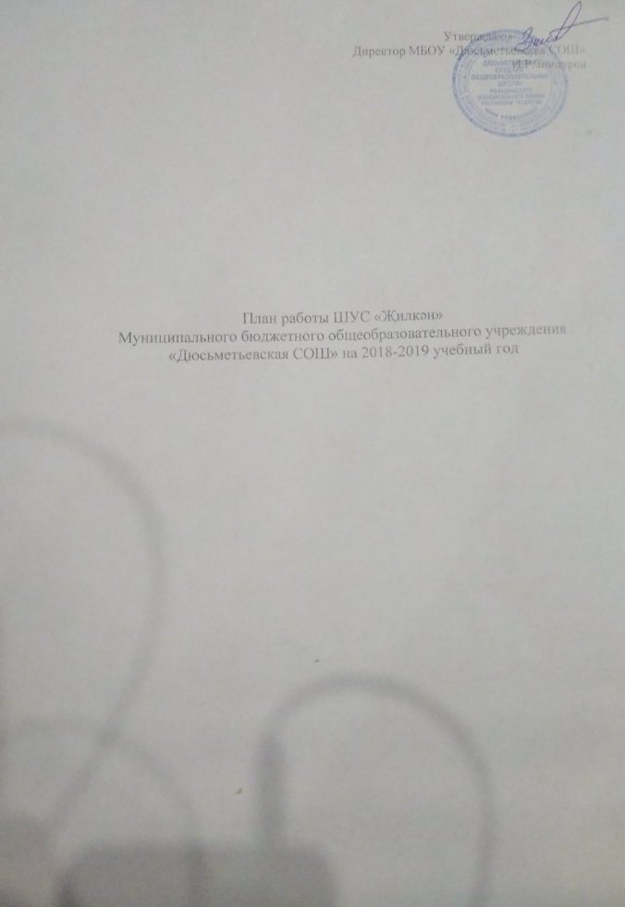

Утверждаю»
Директор МБОУ «Дюсьметьевская СОШ»
И.Р.Зиннуров

«

План работы ШУС «Җилкән»
Муниципального бюджетного общеобразовательного учреждения
«Дюсьметьевская СОШ» на 2018-2019 учебный год

Цели и задачи ДОО «ҖИЛКӘН”:
ЦЕЛЬ: Предоставить учащимся реальную возможность вместе с педагогами участвовать в прогнозировании, организации, проведении, исполнении и анализе учебно-воспитательного процесса.
ЗАДАЧИ:
- Совет старшеклассников организует школьный досуг учащихся (подготовка и проведение внеклассных и внешкольных мероприятий)
- Совет старшеклассников освещает события школьной жизни.

Месяц | Содержание деятельности
Сентябрь | - Подведение итогов работы Совета за прошлый год. Составление плана работы Совета на новый учебный год. Распределение обязанностей между членами Совета  - Мероприятия в начальной школе по правилам дорожного движения.  - Школа актива. Тема: Распределение обязанностей классного актива.  - Оказание помощи учителям-пенсионерам  - Забота и уход за парком  - Организация по уборке школьной территории  - Рейд по проверке классных уголков.
Октябрь | - Поздравление и концертная программа для учителей-пенсионеров к дню пожилого человека.  - Поздравление учителей. День самоуправления.  - Школа актива тема: Организация шефской работы в классах.  - Подготовка и проведение осенних праздников.  - Отчет работы секторов за первую четверть.
Ноябрь | - Планирование работы на вторую четверть.  - Подготовка ко Дню Толерантности.  - Планирование месячника по профилактике вредных привычек.  - Обмен опыта работы учебных секторов классов по проблеме “Формы работы учебного сектора со слабоуспевающими учащимися”  - Подвести итоги работы ко Дню матери.
Декабрь | - Индивидуальные беседы со слабоуспевающими учениками.  - Открытие фабрики Деда Мороза. Изготовление игрушек-великанов. Подготовка к празднику классных кабинетов.  - Планирование мероприятий в рамках областного патриотического фестиваля “Никто не забыт-ничто не забыто”  - Подготовка и проведение школьных новогодних елок  - Подготорвка отчета о проделаанной работе Совета Старшеклассников за 1 полугодие
январь | - Организация конкурса “Снежный городок”  - Школа актива. Тема : Культура ведения дискуссии”  - Региональный конкурс “я-гражданин России”  - Организация спортивного праздника в начальной школе “Зимние забавы”  - Планирование героимко-патриотического месячника.  - Конкурс рисункуов ко дню Птиц
февраль | - Проведение вечера встречи выпусников  - Организации вечера ко Дню Святого Валентина для 8-11 классов.  - Подготовка к фестивалю “Смотр хоровых классных коллективов”  - Организация праздников ко Дню Защитника Отечества.
Март | - Проведение праздника,посвещененого Дню Марта.  - Поздравление учителей пенсионеров.  - Встреча с классными активами по культуре.  - Круглый стол “Роль актива класса в организации интересных дел”  - Проведение спортивных мероприятий в начальной школе.  - Помощь в проведении праздника Масленица.
Апрель | - Организация работы по озеленению школы.  - Приведение в порядок школьной,зеленой зоны.  - Встреча с активом штаба “Забота”.  - Операция “Забота” Оказание помощи ветеранами ВОВ.  - Подготовка к проведению мероприятий,посвященных празднованию ДНЯ ПОБЕДЫ
Май | - Участие в проведении мероприятий, посвященных Дню Победы.  - Подготовка к ученической конференции  - Органпизация по уборке школьной территории.  - Забота и уход за парком  - Оказание помощи учителям – пенсионерам  - Помощь в организации работы Совета Старшеклассников.  - Творческий отчет Совета нап ученической конференции. Награждение лучших членов Совета Старщеклассников

План реализации программы

№ | Мероприятия | Время проведения | ответственные
1. | Патриотические мероприятия:  - Помощь престарелым людям,ветеранам ВОВ,поздравление с днем пожилого человека;  - Поздравление с Днем защитника Отечества;  - Поздравление к Международному Дню (Учителей пенсионеров)  - Сбор информации об участников ВОВ;  - Встречи с участников ВОВ;составление летописи,хроник,очерков по истории малой родины;  - Организация деятельности уголка боевой и трудовой славы.  - Организация мероприятий,посвященных празднования Дня победы; | 1 октября  23 февраля  7 марта  В течении года  В течении года  В течении года  В течении года | Отдел культуры  Отдел культуры  Отдел труда и заботы  Отдел внутренних дел  Отдел труда и заботы  Отдел культуры  Педагог-организатор,отделы ученического самоуправления
2 | Традиционные мероприятия:  - День знаний -1 сентября  Торжественная линейка для 1- 11 классов ;  - Дружеские посиделки для учителей ветеранов ;  - День Учителя Поздравление.  День самоуправление;  5) Осенние праздника  6) Ярмарка к Дню Труда  6) Праздничное мероприятие посвященное Дню Матери;  7)Новогодние праздники “ календоскоп сюпризов  - Военно- спортивная игра “ зарница”  - Турниры к Дню Защитника Отечества  - “ скоморошьи потешки”-широкая масленица  - Конкурсная программа для девочек и девушек  - Встреча выпускников  - Последний звонок для выпускников школы | 1сентября  29 Сентября  5октября  24-27 Октябрь  30 Октябрь  16 ноябрь  Ноябрь  Декабрь  22 Февраль  23Февраль  КОНЕЦ ФЕВРАЛЯ  Март  Конец февраля  25 мая | Орган самоуправления  Отдел культуры  Фомина И.А.  Гаранина А.С Цыганова О.Г. классный рук-ль11 класса  Отдел культуры Фомина И.А  Отделы ученического самоуправления  Отдел труда и заботы Фомина И.А  Отдел культуры . Фомина И.А.  Отдел культуры отдел спорта  Отдел культуры учитель ОБЖ  Отдел культуры Фомина И.А  Отдел культуры Фомина И.А  Отдел культуры 11 класс
3 | Трудовые Мероприятия:  - « Трудовое десант»- уборка территории школы;  - Озеленение территории школы ( рассаживание цветочных клумб ухаживание за деревьми рассаживание саженцев)  - “ парк моего детства “- уборка парка | Весной – осенью  Весна-осень –лето  Осень-весна | Отдел труда и заботы  Учащиеся и классные руководители  Учащиеся и классные руководители
4 | Спортивные мероприятия  - Дни здоровья ;  - Веселые старты для младших школьников | Апрель  В течении года | Отдел труда и заботы  Отдел спорта,учителя физической культуры
5 | Эстетические мероприятия:  - Конукрс рисунков(фото улыбка моей мамы)ко дню мамы  - Конкурс рисунков ,стенгазет,плакатов,по прафилактике вредных привычек  - Смотр хоровых коллективов  - Изготовление новогодних объемных игруше (1—11классы  - Участие в творческих ,районных,школьных, областных конкурсах | 24 ноября  В течении года  2-9мая  В конце декабря  В течении года | Отдел образования  Учащиеся.классные руководители  Учитель физкультуры  Учащиеся,классные рукодители могут участвовать и родители

